Знакомимся с MVVM
Мы узнали, как можно отделить отрисовку контента от бизнес-логики приложения, и познакомились с паттернами MVC, MVP и MVVM.
В этой теме мы подробно рассмотрим шаблон MVVM. Он наиболее распространён в современной Android-разработке.
MVVM расшифровывается как Model (M), View (V), ViewModel (VM).

Здравствуй, ViewModel
В каждый момент времени экран приложения отображает какие-то данные — находится в каком-то состоянии, которое частично или полностью определяется данными, хранящимися в приложении.
Например, мы открываем любимый мессенджер и видим список чатов. Значит, состояние экрана определяется ранее загруженными чатами. Если же чаты загрузиться не успели, то мы увидим какой-то индикатор загрузки, то есть экран списка чатов будет находиться в состоянии загрузки.
Состояние экрана может частично зависеть от данных, хранимых в приложении. Кроме этого, каждый элемент на экране приложения находится в каком-то состоянии (размер и стиль текста в Text, ссылка на ресурс картинки в Image, цвет фона и так далее).
Таким образом, вид экрана зависит от данных приложения и состояния каждого элемента.
Идея, которая лежит в основе ViewModel, заключается в том, что ViewModel просто хранит текущее состояние и обрабатывает события, а View (первая V из MVVM) в зависимости от этого состояния отрисовывает те или иные элементы на экране. Получается, что при таком подходе ViewModel ничего не знает о View, ей не нужен интерфейс для взаимодействия с отображением.
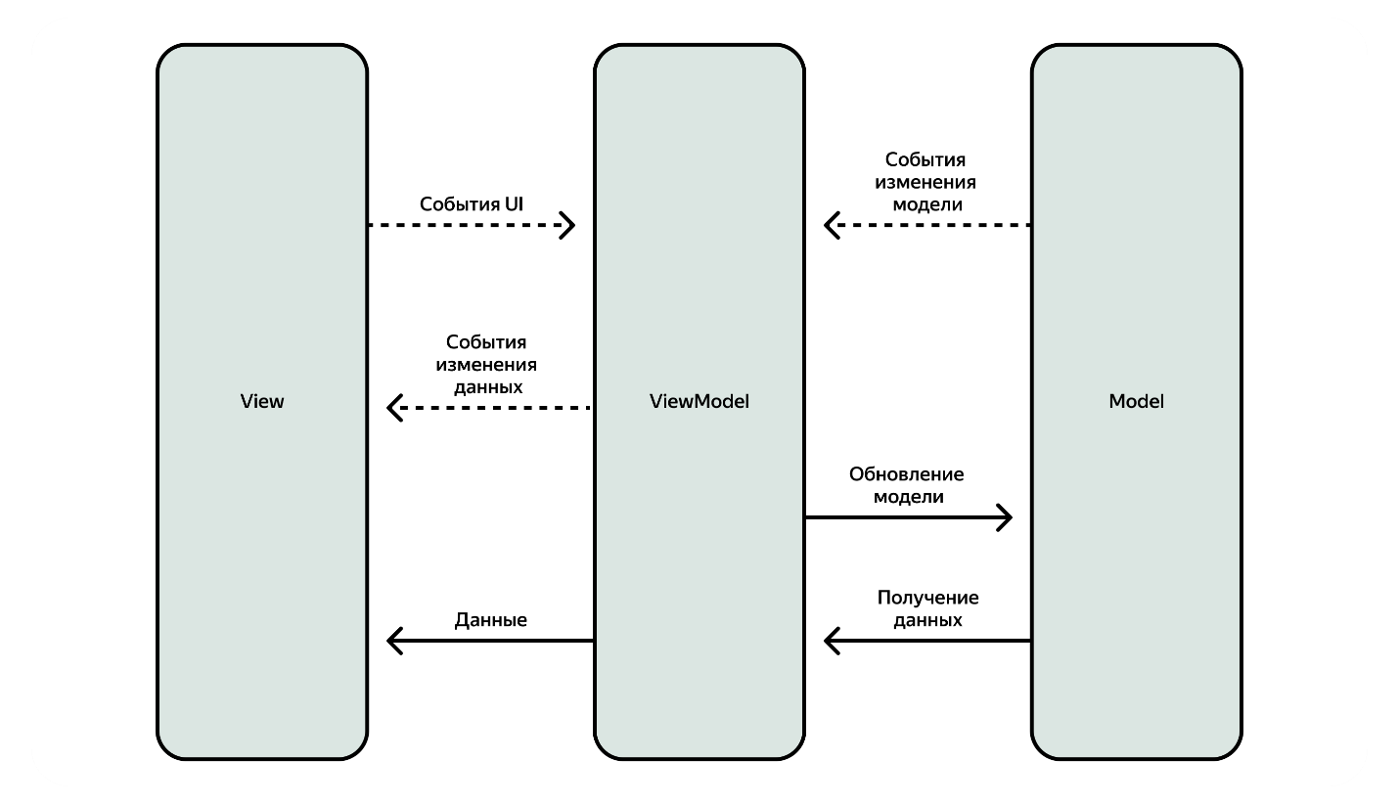
Можно считать, что ViewModel включает состояние данных приложения, от которых зависит состояние текущего экрана.
При создании Activity объект ViewModel передаётся в сompose-функцию (которая и есть View из MVVM), и там происходит подписка на изменения данных, хранящихся во ViewModel.
Если нужно ответить на действие пользователя, вызывается метод ViewModel.
Вот так:
class ViewModel {

val showProgress = mutableStateOf(true)
val headerData = mutableStateOf<HeaderData>(HeaderData.Empty)
val mainBlockData = mutableStateOf<MainBlockData>(MainBlockData.Empty)

// ...

fun loadData() {
showProgress.value = true
// ...
}

private fun onDataLoaded(data: Data) {
showProgress.value = false
headerData.value = data.headerData()
mainBlockData.value = data.mainBlockData()
}

// ...
}
class SomeActivity : ComponentActivity() {
override fun onCreate(savedInstanceState: Bundle?) {
super.onCreate(savedInstanceState)

setContent {
SomeScreen(viewModel)
}
}
}

@Composable
fun SomeScreen(viewModel: ViewModel) {
if (viewModel.showProgress.value) {
// .. нарисовать прогресс
}

Text(viewModel.headerData.value.title)
// .. отображение остальных данных из ViewModel

Button(content = { Text("Загрузить данные") }, onClick = { viewModel.loadData()})
}
В следующем уроке мы подробно разберём, как реализовывать ViewModel и связывать её с compose-функцией. Сейчас важно усвоить, что в результате использования шаблона MVVM:
- ViewModel меняет данные внутри себя и не взаимодействует с Activity, а значит, не нужно писать дополнительный код по обработке жизненного цикла Activity и нет опасности утечек памяти.
- Можно легко покрыть тестами ViewModel без необходимости создавать Activity, так как она не зависит от Android-компонентов.
- Одну ViewModel можно использовать с разными View (например, для телефона и планшета), что снижает дублирование кода.
В этом уроке вы получили базовое понимание паттерна MVVM, а далее плавно переходим к практике и учимся реализовывать MVVM в Android.
Напоследок закрепим знания в квизе.
Представим, что в приложении в случайном месте экрана отрисовывается воздушный шарик. При нажатии на него шарик исчезает (плавно уменьшается в размере), а затем появляется в каком-то другом месте. И параллельно показывается счётчик количества лопнутых шариков, который должен сохраняться после перезахода в приложение.
Соотнесите части приложения со слоями MVVM.
Model
Вычисление позиции шарика
Вычисление позиции шарика
Сохранение количества лопнутых шариков
Сохранение количества лопнутых шариков
Состояние размера шарика
Состояние размера шарика
ViewModel
Состояние вычисленной позиции шарика
Состояние вычисленной позиции шарика
Состояние текущего счётчика лопнутых шариков на экране
Состояние текущего счётчика лопнутых шариков на экране
View
Реализация визуального отображения шарика
Реализация визуального отображения шарика
Определение координат нажатия
Определение координат нажатия
Правильных ответов: 6, неправильных ответов: 1. Вы ответили некорректно на карточку Состояние размера шарика, комментарий к ответу: .

